RANCANG BANGUN MESIN UJI TARIK
STUDI KASUS: PEMBUATAN PERANGKAT LUNAK UNTUK MENCATAT GAYA TARIK DAN REGANGAN

TUGAS AKHIR

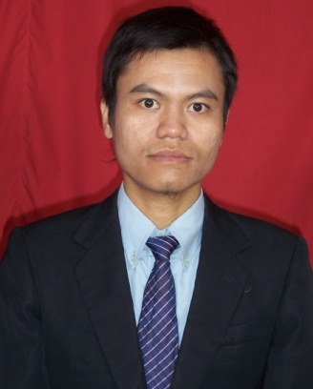

Nama : Sopiyana Gumilar
NRP : 06.3030105

Pembimbing I | Pembimbing II
Gatot Santoso, Ir.,MT. | Rachmad Hartono, Ir., MT.

